1. Obtener el listado de actores, nombre y apellidos ordenados por nombre.

[SELECT](http://192.168.1.12/phpmyadmin/url.php?url=https://dev.mysql.com/doc/refman/5.5/en/select.html) first_name, last_name FROM actor ORDER BY last_name DESC

(DESC, cuando es descendiente y ASC cuando sea ascendente)

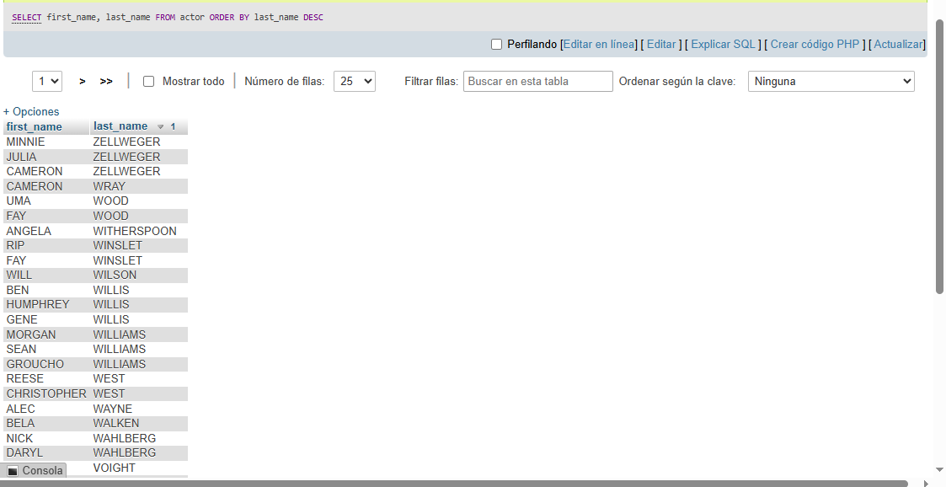

1. Dinki winki, dipsi, lala, sans